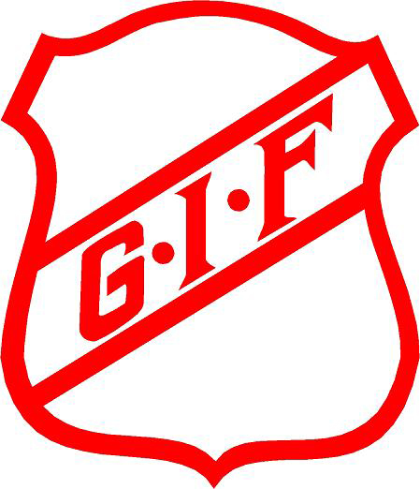

FOTBOLLSLEKIS 2023
Välkommen till Gideonsbergs IF Fotbollslekis i samarbete med Mimer. Målsättningen med fotbollslekis är att skapa ett bestående intresse för fotboll bland barn och föräldrar. Alla är välkomna till fotbollslekis som vänder sig till pojkar och flickor i ålderskullarna födda 2017 och 2018. Barnen träffas en gång i veckan under åtta tillfällen och indelas i mindre grupper där alla får tid och uppmärksamhet, glädjen och leken är i centrum.
Plats: Önsta IP (A-plan)
Dag: Måndagar enligt nedan datum
Tid: kl. 17.30 – 18.30
Pris: 800kr
(Boende på Mimer betalar 500kr vid uppvisade
av Mimerkortet)

Datum Våren och Hösten med reservdagar.
8/5 , 15/5 , 22/5 , 29/5 Reservdagar: 5/6 , 12/6
7/8 , 14/8 , 21/8 , 28/8 Reservdagar: 4/9 , 11/9
Sista anmälningsdag är fredagen den 24 April

Anmälningsavgiften kan betalas antingen genom Swish eller kontakt och detta görs i samband med att spelarmaterialet hämtas under vecka 18.
I anmälningsavgiften ingår T-shirt, shorts, strumpor, vattenflaska, fotboll och försäkring.

Anmälan lämnas eller skickas till Gideonsbergs IF, Önsta IP, 722 44 Västerås.
Du kan även E-posta in din anmälan till kansli@gideonsbergsif.se.

Namn:-------------------------------------------- Person nr:------------------------------------------
Adress:------------------------------------------- Postadress:----------------------------------------
Telefon:------------------------------------------ E-post:----------------------------------------------
Målsman Underskrift:-----------------------------------------------------------

